Eaton ansætter Key Account Manager

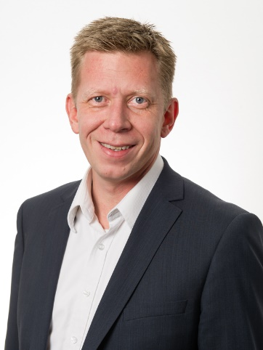
Martin Skallerup er pr. 2. september i år startet som Key Account Manager hos power management-virksomheden Eaton.

Martin har mere end 20 års erfaring med kanalsalg for store globale virksomheder og har tilmed et rigtig godt forhåndskendskab til Eatons produktportefølje efter mange år i grossist-branchen. Den viden kan han i høj grad sætte i spil i sin nye stilling hos Eaton, hvor han kommer til at få ansvar for udvalgte grossister og større industrikunder.

Martin Skallerup kommer senest fra en stilling som Corporate Account Manager hos teknik-grossisten RS Components, hvor han har været i 7 år. Han har også tidligere været ansat hos IT-distributøren Tech Data.

